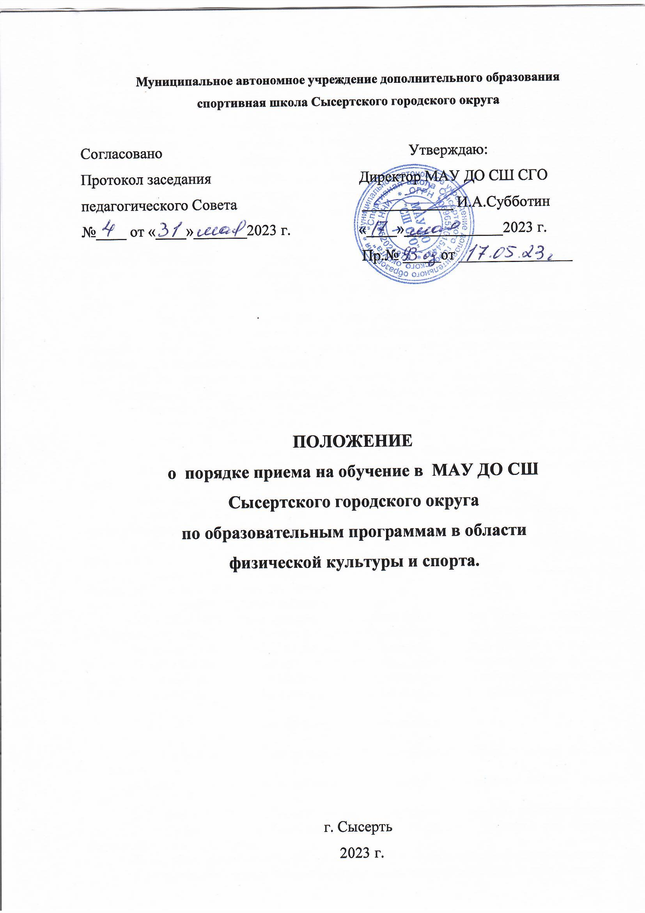Муниципальное автономное учреждение дополнительного образования
спортивная школа Сысертского городского округа

Согласовано Утверждаю:
Протокол заседания Директор МАУ ДО СШ СГО
педагогического Совета ____________ И.А.Субботин
№____ от «____»_______2023 г. «____»_____________2023 г.
Пр.№ _____от _______________

ПОЛОЖЕНИЕ
о порядке приема на обучение в МАУ ДО СШ
Сысертского городского округа
по образовательным программам в области
физической культуры и спорта.

г. Сысерть
2023 г.

Общие положения

1.1. Положение о порядке приема на обучение в МАУ ДО СШ СГО (далее СШ) по дополнительным образовательным программам в области физической культуры и спорта (далее – Положение) разработано в соответствии Федеральным законом Российской Федерации от 29.12.2012 г. № 273–ФЗ «Об образовании в Российской Федерации», Уставом МАУ ДО СШ СГО (далее СШ) и образовательными программами дополнительного образования детей физкультурно-спортивной направленности по видам спорта, реализуемыми в СШ .
1.2. Настоящее Положение регламентирует прием учащихся на обучение в СШ по дополнительным образовательным программам в области физической культуры и спорта (далее - образовательные программы) на основании результатов индивидуального отбора лиц, имеющих необходимые для освоения соответствующей образовательной программы способности в области физической культуры и спорта (далее - поступающих).
При приеме граждан на обучение по образовательной программе требования к уровню их образования не предъявляются.
1.3. При организации приема поступающих директор СШ обеспечивает соблюдение их прав, прав их законных представителей, установленных законодательством Российской Федерации, гласность , открытость работы приемной комиссий, объективность оценки способностей и склонностей поступающих.
1.4. Не позднее, чем за месяц до начала приема документов, СШ на своем информационном стенде и официальном сайте в информационно-телекоммуникационной сети "Интернет" размещает следующую информацию и документы с целью ознакомления с ними поступающих и их законных представителей:
- копию устава СШ СГО;
- копию лицензии на осуществление образовательной деятельности (с приложениями);
- локальные нормативные акты, регламентирующие организацию образовательного и тренировочного процессов по образовательным программам;
- составы приемной комиссий СШ СГО;
- сроки приема документов для обучения по образовательным программам в соответствующем году;
- формы отбора поступающих и его содержание по каждой образовательной программе;
- требования, предъявляемые к физическим (двигательным) способностям и к психологическим особенностям поступающих;
- сроки зачисления поступающих в СШ СГО.
1.5. СШ СГО вправе осуществлять прием поступающих сверх установленного государственного задания на оказание государственных услуг на обучение на платной основе.
Сведения о порядке оказания платных образовательных услуг, в том числе информация о стоимости обучения по каждой образовательной программе, размещается на своем информационном стенде и официальном сайте в информационно-телекоммуникационной сети "Интернет" в целях ознакомления с ними поступающих и их законных представителей.

2. Организация приема поступающих

2.1. Организация приема и зачисления поступающих осуществляются приемной комиссией.
2.2.СШ самостоятельно устанавливает сроки приема документов в соответствующем году.
2.3. Прием в СШ на обучение по образовательным программам осуществляется по письменному заявлению поступающих, достигших 14-летнего возраста, или законных представителей поступающих.
В заявлении о приеме в СШ СГО (приложение 1) указываются следующие сведения:
- наименование образовательной программы, на которую планируется поступление;
- фамилия, имя и отчество (при наличии) поступающего;
- дата рождения поступающего;
- фамилия, имя и отчество (при наличии) законных представителей поступающего;
- номера телефонов законных представителей поступающего (при наличии);
- адрес места регистрации и (или) фактического места жительства поступающего.
В заявлении фиксируются факт ознакомления законных представителей с СШ СГО и ее локальными нормативными актами, а также согласие на использование персональных данных учащегося.
2.4. При подаче заявления представляются следующие документы:
- копия свидетельства о рождении поступающего;
- медицинские документы, подтверждающие отсутствие у поступающего противопоказаний для освоения образовательной программы по избранному виду спорта, выданные не ранее, чем за три месяца до подачи заявления;
- фотографии поступающего (в количестве и формате, установленном образовательной организацией).
- номер сертификата персонифицированного финансирования дополнительного образования в системе «Навигатор»
- в случае трудности получения сертификата получателями образовательных услуг, приемная комиссия дает инструкции, оказывает помощь по его получению.
2.5. На каждого поступающего заводится личное дело, в котором хранятся все сданные документы.
Личные дела поступающих хранятся в СШ СГО не менее трех месяцев с начала объявления приема в образовательную организацию.

3. Отказ в приеме

3.1. Основаниями для отказа в приеме являются:
- наличие у поступающего медицинских противопоказаний для занятий избранным видом спортом;
- отсутствие вакантных мест на избранном виде спорта.

4. Порядок зачисления и дополнительный прием поступающих
в образовательную организацию

4.1. Зачисление поступающих в СШ на обучение по образовательным программам оформляется приказом по СШ на основании решения приемной комиссии.
4.2. При наличии мест, оставшихся вакантными после зачисления, учредитель может предоставить образовательной организации право проводить дополнительный прием поступающих.
Зачисление на вакантные места проводится по вышеуказанной процедуре.
4.3. Организация дополнительного приема и зачисления осуществляется в соответствии с локальными нормативными актами образовательной организации, при этом сроки дополнительного приема поступающих публикуются на информационном стенде образовательной организации и на официальном сайте образовательной организации в информационно-телекоммуникационной сети "Интернет".

Регламент работы приемной комиссии

1. Состав и порядок формирования приемной комиссии:
1.1. Приемная комиссия создается в количестве не менее пяти человек в составе председателя, заместителя председателя, секретаря и членов комиссии из числа тренерско-преподавательского и инструкторского состава, участвующих в реализации образовательных программ . Состав комиссии утверждается приказом директора МКУ ДО СШ Сысертского городского округа (далее – СШ СГО).
1.2. Председателем приемной комиссии является директор или заместитель директора СШ СГО.
2. Права и обязанности председателя и членов приемной комиссии:
2.1. Председатель приемной комиссии:
- осуществляет общее руководство приемной комиссии;
- председательствует на заседаниях приемной комиссии;
- дает поручения членам комиссии;
- подписывает протоколы заседаний приемной комиссии.
2.2. В отсутствии председателя приемной комиссии его обязанности исполняет заместитель председателя приемной комиссии.
2.3. Секретарь приемной комиссии обеспечивает организационное сопровождение деятельности приемной комиссии, в том числе:
- осуществляет прием и регистрацию заявлений поступающих;
- уведомляет членов приемной комиссии о месте и времени проведения заседаний приемной комиссии;
- готовит материалы к заседанию приемной комиссии;
- ведет и подписывает протоколы заседания приемной комиссии;
- размещает на сайте СШ СГО списки лиц, зачисленных в СШ СГО;
- выполняет иные поручения председателя приемной комиссии.
2.4. Члены приемной комиссии:
- участвуют в заседаниях приемной комиссии;
- принимают решения по вопросам, отнесенным к компетенции приемной комиссии.
2.5. К компетенции приемной комиссии относится:
- принятие решений по результатам приема необходимых документов в СШ СГО или отказе о приеме.
2.6. Решение о приеме в СШ СГО или отказе оформляется протоколом, а зачисление оформляется приказом директора СШ СГО.
3. Порядок проведения заседаний приемной комиссии:
3.1. Заседание приемной комиссии считается правомочным, если на нем присутствует более половины ее членов.
3.2. На заседании приемной комиссии секретарь приемной комиссии кратко представляет информацию по каждому поступающему.
3.3. По окончании обсуждения председатель приемной комиссии выносит решение о приеме поступающего в СШ СГО на голосование.
3.4. Решения принимаются простым большинством голосов от числа членов приемной комиссии, присутствующих на заседании, путем открытого голосования. При равном количестве голосов «за» и «против» голос председателя приемной комиссии является решающим.
4. Решения приемной комиссии оформляются протоколом.

Директору МАУ ДО СШ СГО
Субботину И.А.

от ______________________________________________
________________________________________________
ф.и.о. полностью
Эл.Почта_____________________________________
заявление.
Прошу принять в Спортивную школу на обучение по образовательной программе______________________
__________________________________________________________________________________________________
моего ребенка _____________________________________________________________________________________
ф.и.о. полностью
Учащийся ______ класса _______школы ______ смена. Дата рождения _____________________________________
Домашний адрес ______________________________________________СНИЛС ребенка _______________________
Свидетельство о рождении_______________________выдано______________________________________________
№ сертификата ПФДО_______________________________________________________________________________
ФИО матери_______________________________________________________________________________________
Место работы______________________________________________________________________________________
Телефон ________________________________________
ФИО отца__________________________________________________________________________________________
Место работы______________________________________________________________________________________
Телефон ________________________________________
Категория семьи (полная, неполная, малообеспеченная, многодетная) _____________________________________
Дополнительные сведения о ребенке (опекаемый, сирота (если опекаемый - № и дата постановления об опеке) _______________________________________________________________________________________________
Справка об отсутствии медицинских противопоказаний для занятий данным видом спорта, копия свидетельства о рождении прилагаются.
С Уставом, лицензией МАУ ДО СШ СГО, образовательной программой по данному виду спорта, правилами внутреннего распорядка учащихся, с условиями учебно-тренировочного процесса, правилами техники безопасности при проведении занятий ознакомлен, возражений не имею.
В случае регулярной неявки на учебно-тренировочные занятия без уважительной причины не возражаю против отчисления моего ребенка из МАУ ДО СШ СГО.
Подпись заявителя

Дата ___________________________

СОГЛАСИЕ РОДИТЕЛЯ (ЗАКОННОГО ПРЕДСТАВИТЕЛЯ) НА ОБРАБОТКУ ПЕРСОНАЛЬНЫХ ДАННЫХ РЕБЕНКА
Я, __________________________________________________________________________________________
(фамилия, имя, отчество)
Проживающий(ая) по адресу ______________________________________________________________________
адрес места регистрации
в соответствии с требованиями статьи 9 Федерального закона от 27.07.06г. № 152 «О персональных данных» подтверждаю свое согласие Детско-юношеская спортивная школа (далее – Оператор)
на обработку персональных данных
_____________________________________________________________________________________________________________________
(сына, дочери, подопечного (вписать нужное) Фамилия, Имя, Отчество, дата рождения)
к которым относятся обработка следующих сведений, составляющих персональные данные ребенка: фамилия, имя, отчество, год, месяц, дата рождения, образовательное учреждение и его адрес, класс, номер телефона.
Предоставляю Оператору право осуществлять все действия (операции) с моими персональными данными, и данными моего ребенка, включая сбор, систематизацию, накопление, хранение, обновление, изменение, использование, обезличивание, блокирование, уничтожение. Оператор вправе обрабатывать персональные данные посредством внесения их в электронную базу данных, включение в списки (реестры) и отчетные формы, предусмотренные документами, регламентирующими представление отчетных данных (документов), и передавать их уполномоченным органам. Персональные данные могут быть также использованы для формирования банка данных контингента обучающихся, воспитанников в целях обеспечения мониторинга соблюдения прав детей на получение образования и управления системой образования.
Настоящее согласие дано мной ____________________(дата) и действует бессрочно.
Я подтверждаю, что мне известно о праве отозвать свое согласие посредством составления соответствующего письменного документа, который может быть направлен мной в адрес Оператора по почте заказным письмом с уведомлением о вручении либо вручен лично под расписку представителю Оператора.-Подтверждаю, что с порядком отзыва согласия на обработку персональных данных в соответствии с п.5 ст.21 Федерального закона № 152-ФЗ от 27.07.2006г. «О персональных данных» ознакомлен(а).

__________________________/___________________________ «____»_____________20____г.
Приложение № 2
к Положению о порядке приема на обучение
в МКУ ДО СШ СГО по дополнительным
образовательным программам
приказ СШ СГО №______ -од от ________

МИНИМАЛЬНЫЙ ВОЗРАСТ ЗАЧИСЛЕНИЯ В МКУ ДО СШ СГО
Согласно образовательной программе.

Вид спорта | Возраст, лет
Лыжные гонки | 9
Лёгкая атлетика | 9
Борьба | 8
Футбол | 8
Хоккей с шайбой | 8
Плавание | 7
Самбо | 10
Киокусинкай | 10
Гимнастика | 6
Фигурное катание | 6
Мас-рестлинг | 10
Сумо | 10

